电子参数与图片

小型视频矩阵:
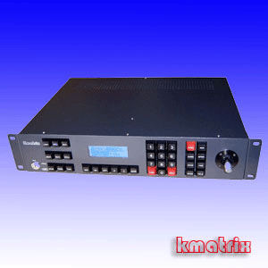
型号：K***V--*S（*为输入输出路数）
说明：供电电源 <30W AC220V±10% / 50Hz
视频输入 1Vp-p(75欧姆负载，不平衡)
视频输出 1Vp-p(75欧姆负载，不平衡
视频信噪比 50db（加权）
视频隔离度 50db (加权)
视频带宽 17MHz(-3db)
差分相位 典型值为2%
差分增益 典型值为2%
视频制式 CCIR和PAL制
音频输入幅值 0-2Vp-p
音频输出功率 0.5W(8W)
音频信噪比 48db（加权
音频隔离度 48db（加权）
音频带宽 20KHz(-3db)
切换时间 <1毫秒
视音频接口 视频：BNC插座/音频：RCA插座
环境温度 -10℃~55℃
环境湿度 ≤90℅RH(无凝结)
外形尺寸 310mm(L) ×480mm(W)×89mm(H)
重 量7.5kg（装满模块的大概重量
 输入（8-64）、输出（2-8）配置灵活
❖ 可与音频矩阵同步切换
❖ 方便的总线制控制结构
❖ 可选择用户操作界面
❖ 可控制各种定速和变速云台及球形摄像机
❖ 可控制多种多画面分割录像处理器
❖ 高可靠的RS-485接口保护电路
❖ 键盘口令输入
❖ 自动报警调用，最多可有32个报警输入

中型视频矩阵：
名称：中型矩阵
型号：K***V--*M（*为输入输出路数）
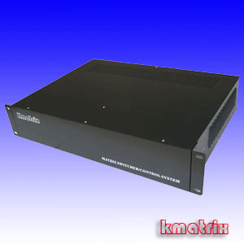
说明：供电电源 <50W AC220V±10% / 50Hz
视频输入 1Vp-p(75欧姆负载，不平衡)
视频输出 1Vp-p(75欧姆负载，不平衡)
视频信噪比 50db（加权）
视频隔离度 50db (加权)
视频带宽 17MHz(-3db)
差分相位 典型值为2%
差分增益 典型值为2%
视频制式 CCIR和PAL制
音频输入幅值 0-2Vp-p
音频输出功率 0.5W(8W)
音频信噪比 48db（加权
音频隔离度 48db（加权）
音频带宽 20KHz(-3db)
切换时间 <1毫秒
视音频接口 视频：BNC插座/音频：RCA插座
环境温度 -10℃~55℃
环境湿度 ≤90℅RH(无凝结)
外形尺寸 310mm(L) ×480mm(W)×89mm(H)
重 量7.5kg（装满模块的大概重量）
最先进的积木式结构，方便扩容升级
可选择要或不要前面板键盘
输入（8-64）、输出（2-16）配置灵活
音频矩阵与视频同步切换
方便的总线制控制结构
可选择用户操作界面
可控制各种定速和变速云台及智能球
可控制多种多画面分割录像处理器
完善的菜单设置功能
摄像机标题、日期、时间、系统状态屏幕显示
高可靠的RS-485接口保护电路
自动切换
32个通用自动切换
32个同步切换
8个群组切换
完善的操作权限设置
菜单中英文显示
键盘口令输入
自动报警调用，最多可有64个报警输入

名称：大型视频矩阵
型号：K***V--*L（*为输入输出路数）
说明：设备特性
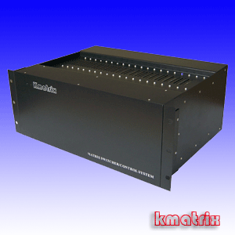
最先进的高密度模块化设计，方便扩容
最大512输入64输出，16个键盘或多媒体
完善的菜单综合设置
键盘口令输入
音频矩阵与视频同步切换
方便的总线制控制结构
可选择用户操作界面
可控制各种定速和变速云台及智能球
可控制多种多画面分割录像处理器
高可靠的RS-485接口保护电路
菜单中英文显示
键盘口令输入
自动报警调用，最多可有512个报警输入
完善的操作权限设置
自动切换
32个通用自动切换
32个同步切换
8个群组切换
摄像机标题、日期、时间、系统状态屏幕显示
摄像机、恒速或变速云台控制
菜单中英文显示
供电电源 <50W AC220V±10% / 50Hz
视频隔离度 50db (加权)
差分相位 典型值为2%
视频制式 CCIR和PAL制
音频输出功率 0.5W(8W)
音频隔离度 48db（加权）
视频输入 1Vp-p(75欧姆负载，不平衡)
视频信噪比 50db（加权）
视频带宽 17MHz(-3db)
差分增益 典型值为2%
音频输入幅值 0-2Vp-p
音频输出功率 0.5W(8W)
音频信噪比 48db（加权）
音频隔离度 48db（加权）
音频带宽 20KHz(-3db)
切换时间 <1毫秒
视音频接口 视频：BNC插座/音频：RCA插座
环境温度-10℃~55℃
环境湿度≤90%RH(无凝结)
外形尺寸：350mm(L)*480mm(W)*178mm(H)
重 量18kg（装满模块的大概重量）

名称：分体主控键盘
型号：K6020
说明：液晶显示屏显示摄像机图像号码用户密码输入、操作安全可靠
云台镜头控制、变速操纵杆控制变速球型摄像机
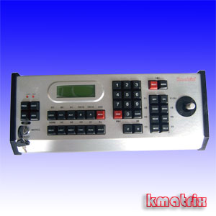
监视器/摄像机选择、液晶显示屏显示运行状态
控制解码器、画面分割器、数字录像机
多至16个系统键盘联机工作
控制多台网络矩阵、系统菜单综合设置
报警布防、撤防、报警联动功能
通过编程可设定系统规模、控制范围
总线自动巡更线路故障报警功能
视频输入：0.5Vp-p～2.0Vp-p，75欧姆
1路~16路
视频输出：75欧姆
2路~48路
信噪比：典型值为65dB
带宽(-3db)：典型值为15Mhz
视频增益： 3dB
差分增益：典型值为1%
差分相位：典型值为1.0度
视频接口：BNC

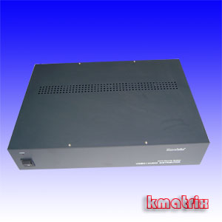
名称：分配器
型号:K605**（**是根据分配器大小决定）
说明：设备特性：
视频黑白，彩色兼容
适应专业标准场合
减少单个分配器的数量减少设备体积
提高系统的稳定性
能对每一通道的一路视频输入分配为
二至四路与输入完全相同的视频输出
供其它视频处理器使用
采用专用视频放大器，视频信号经过
分配同时，可实现一定的相位校正，以
一定程度上纠正视频传输线路上的相位失真

